Rapport Projet Web

Sylvain LAFON, Thomas LEVASSEUR et François MAINGRET – TD33

21 novembre 2011

Table des matières

I – Introduction

II – Objectifs

III – Logique du site

IV – Technologies

I – Introduction

L'objectif de ce projet était de réaliser un site web pour un magasin de bricolage, Brico-Bob. Ce site devra gérer plusieurs aspects : une partie privée et une partie publique. La partie publique sera accessible a n'importe qui, et comprendra, entre autres, la possibilités de visionner des produits, d'en rechercher, de commenter un produit. La partie privée sera réservée aux administrateurs du site et comprendra un panneau permettant de gérer tout le contenu du site, des produits, images, catégories...

II – Objectifs du site

L'objectif de notre site est de proposer à la vente comme à la location des articles de bricolage pour le grand public. Le site devra donc être assez ergonomique et attrayant visuellement afin de ne pas repousser les visiteurs.
Voila les points important sur lesquels sur lesquels nous avons fait attention :

- Un temps de chargement des pages optimisé. En effet On estime le seuil d'acceptation de chargement d'un site à deux secondes (selon plus de 47% des internautes sondés). Au delà, vous commencez à perdre des visiteurs. ( source : Marketing Management par P. Kotler ).

- Proposer une description des produits assez détaillée : si le client ne trouve pas assez d'informations sur un produit sur notre site, il ira chercher ces informations chez un concurrent, et a moins que notre prix soit significativement plus bas, il y a de grandes chances qu'il achète chez ce concurrent.
Il faudra utiliser le plus de termes simples a comprendre par l'utilisateur plutôt que des termes techniques barbares. Notre site permet donc d'écrire de longues description, mais cette responsabilité incombe plutôt à la société Brico- Bob.

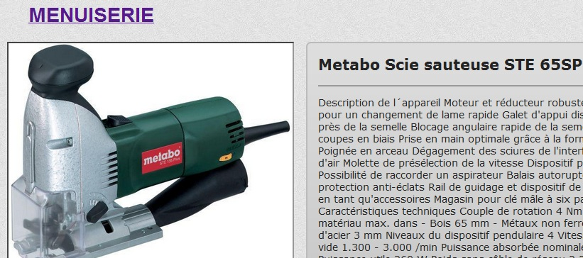Illustration 1: Exemple de fiche produit, détaillée avec une grande image

- Donner des informations sur la société et sur le service client, ainsi que les administrateurs du site. Le client veut savoir a qui il a affaire et sera plus enclin à acheter si il sait qu'il peut contacter quelqu'un ensuite. Le client sera mis en confiance, ce qui est vraiment important lorsque son argent est en jeu.
Ces informations seront donc accessibles depuis n'importe quelle page du site grâce au menu :
Illustration 2: Le menu visible sur toutes les pages du site

- Ne pas trop s'introduire dans la vie privée du client : nous n'avons demandé au client que des informations non personnelles lors de son inscription : son pseudo et un mot de passe. Il n'as pas besoin de donner son nom ni son adresse tant qu'il ne valide pas une commande. Cela lui permettra de ne pas se sentir "tracké" et de visiter librement le site.

- Un moteur de recherche bien réalisé. Si le client sait exactement ce qu'il veut lorsqu'il va sur le site, il ira chercher le nom du produit qu'il a en tête dans la barre de recherche. Si le moteur de recherche n'est pas bien conçu, il risque de penser que nous n'avons pas le produit qu'il cherche et il ira donc voir ailleurs. Si il n'a qu'une idée très vague, il y a alors des chances qu'il se tourne vers le moteur de recherche avancée. Cela nous permettra de cerner ses critères de prix par exemple.

  - Mettre en évidence le produit en mettant une image assez grande : trop de site proposent encore des images ridiculement petites, ce qui peut décourager le client d'acheter, car il ne peut pas bien voir le produit et peut même penser qu'il y a des risques de "tromperie" sur la marchandise.

Une navigation aisée, c'est à dire des catégories bien organisées. Bien que notre site permette d'afficher à la fois des produits et des catégories sur une même page, cela sera à éviter dans le cas général. Enfin, il faudra veiller à ne pas créer de catégories vides, qui prendrait de la place pour rien et serait une source de frustration pour le client ( quoi de plus désagréable que de trouver une catégorie qui correspond parfaitement à ce que l'on recherche et se rendre compte qu'elle est vide )

- Mettre l'accent sur les produits : le but d'un site de e commerce est de vendre, et nous avons donc fait attention de mettre l'accent sur les produits. Le design est assez sobre, et les autres éléments du site n'empiètent as sur les produits. Il y a également sur la page d'accueil des "coups de cœur" permettant de stimuler un achat imprévu chez le client.

Illustration 3: Exemple de coup de cœur

III – Logique du site

1 – Arborescence

Une arborescence de tous les fichiers utilisés dans le projet serait trop grande et complexe, notamment car nous avons utilisé Smarty.
Voici l'arborescence "ressentie" par l'utilisateur :

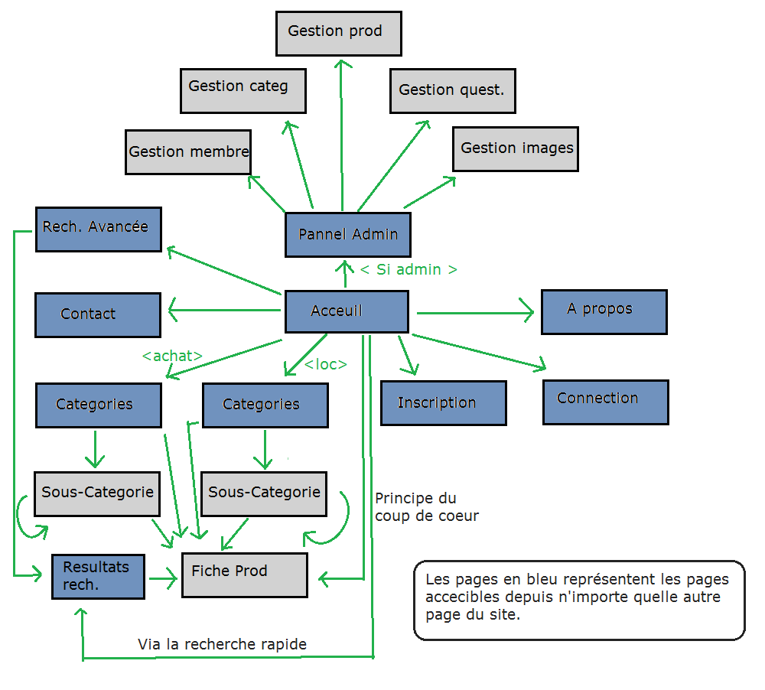Illustration 4: Arborescence des pages ( simplifiée )

2 – Organisation

Menu :

Le menu a 4 liens principaux :
Acheter : Renvoie vers les catégories de produits achetables.
Louer : Renvoie vers les catégories de produits louables.
A propos : Affichage d'informations relatives à Brico-Bob.
Contact : Affiche les coordonnées des administrateurs du site ( et du service client par exemple ).
Le menu est aussi déroulant lorsque l'utilisateur survole "Acheter" et "Louer", ce qui lui permet d'accéder directement aux catégories de produits.

Catégories - Sous catégories :

Une catégorie ou une sous catégorie peut contenir soit d'autre catégories, soit des produits. Il est donc techniquement avoir une arborescence comme ceci par exemple :

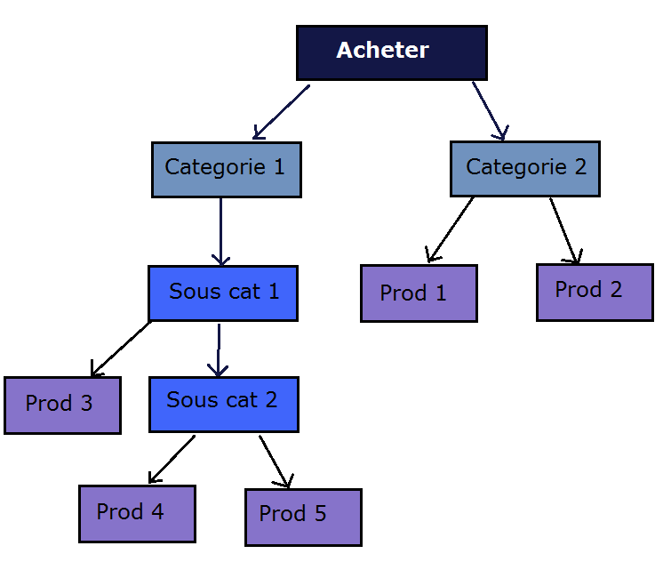Illustration 5: Exemple d'arborescence possible pour les catégories.

Fiche produit :

La fiche produit contiens les informations relatives au produit, les liens pour l'acheter ou le louer, et les avis des utilisateurs.
Chaque utilisateur peut ajouter un commentaire et "noter le produit", un peu comme sur un blog. Le formulaire d'ajout d'un commentaire se trouve en
bas de la page fiche produit.

Coups de cœur :

Les coups de cœur sur la page d'accueil représentent des produits à mettre en valeur, qui sont par exemple le dernier produit ajouté dans la base de donnée afin d'en assurer sa promotion

Panneau d'administration :

Lorsque l'administrateur se connecte, il a accès au panneau d'administration. Ce panneau lui permet plusieurs choses comme cela est expliqué :

Illustration 6: Panneau administrateur

3 - Architecture des pages :

Nous avons utilisé des fichiers .css pour quasiment toute la mise en forme du site. Le seul endroit ou nous avons utilisé un tableau est la gestion des membres dans le panneau administrateur. Voila une liste non exhaustive des écrans de notre site avec les différentes "boites".
Illustration 7: Structure de la page catégorie jardin

Illustration 8: L'un des seuls tableaux du site
IV – Technologies

1 – Présentations des différentes technologies

HTML :
Utilisé pour la structure des pages web, elle permet de définir les éléments que contiens la page. On s'en est notamment servi pour organiser la page grâce aux balises <div> et <span>.

PHP :
Nous avons utilisé PHP/Mysql pour lier notre site à une base de donnée, et pour le rendre "interactif". Nous l'utilisons notamment pour :
- Créer des comptes utilisateurs,
- Gérer les sessions,
- Utiliser un panneau administrateur afin de gérer le contenu du site ( catégories, produits... )
  - Afficher le contenu de la base de donnée à l'utilisateur

Toutes les catégories, membres, produits, avis sont stockées dans la base de donnée. Nous avons utilisé cette base de donnée pour stocker certaines images telles que les illustrations des produits mis à disposition. Ces installations ont nécessité un certains nombre de contrôle de sécurité mais ce sont elles qui permettent d'avoir un site fonctionnel.

Utilité des classes en PHP :
Elles permettent de stocker et de manipuler les informations de la base de données sans avoir à exploiter directement le serveur SQL. (On ne demande les informations qu'une seule fois).
Bien sûr, on ne chargera les objets que si on en a besoin

JS :
Le JavaScript sur notre site nous sert principalement à contrôler les entrées de l'utilisateur, par exemple sur la page d'inscription afin de contrôler que les informations entrées sont valides.
Nous l'utilisons donc dans certains formulaires du site afin de ne pas provoquer de trop grosse frustration chez l'utilisateur au cas ou il clique sur "valider"
en ayant entré des informations non valides.
Voila un autre exemple d'utilisation du JavaScript, qui permet de rentre le système de notation plus attractif : l'utilisateur note un produit en cliquant sur le
nombre d'étoiles qu'il souhaite lui attribuer.

Illustration 9: Exemple d'utilité du JS

CSS :
Nous avons géré tout le design de notre site grâce a divers fichiers css, nous n'avons pas inséré de CSS directement dans le HTML.
Le design a été découpe en divers fichiers, chacun étant utile pour le design d'une partie du site. L' "assemblage" des fichiers .css nécessaires
se fait en partie grâce à SMARTY.

AJAX :
Exploité par le JavaScript, il permet de recuperer une autre page et de traiter ces alors que la page ayant appelé AJAX est encore active.
Il permet, par exemple, alors que la page d'inscription est affichée, de demander au serveur si tel ou tel pseudo est utilisé ou non.

SMARTY :
C'est un moteur de templates, il permet de séparer traitement des données et mise en page : L'index va commencer par analyser la requête, et suivant son analyse va appeler tel ou tel template en lui 'passant' des variables qu'il pourra alors utiliser pour l'affichage.

Le code a été écrit avec notepad++, et nous avons utilisé Github, un service web d'hébergement et de gestion de développement de logiciels,
utilisant le programme Git, afin de synchroniser notre travail et nous organiser.
Enfin, un certain nombre d'images, le logo, ou des éléments graphiques de l'interface ont été réalisées grâce à the GIMP.

2 – Base de donnée

La base de donnée nous a servi à stocker une très grande partie des données du site. Nous avons stocké :
- Les informations sur les membres et les administrateurs
- Les produits
- Les catégories et les sous catégories de produits
- Les avis sur les produits
- Les images d'illustration des catégories et des produits.

Voila un schéma de notre base :

- inserer schema ici *

3 – Résistance aux changements et portabilité

3.1 - Changements

Changement du design du site :
Si le client veut changer le design du site, il suffira de changer les fichiers .css ainsi que les images dans le dossier img. Par exemple pour changer les couleurs, la commande "remplacer tout" de notepad++ permettrait de changer les codes hexa assez rapidement.

Type de matériel :
Si le client veut que son site soit conçu pour une taille d'écran bien précise, il faudrait alors changer la taille de la page dans les fichiers ,css ainsi que d'agrandir certaines boites grâce a la propriété CSS width.

Changement du contenu :
Notre site est adapté au cas ou on voudrait changer son contenu. Si le client ne souhaite plus vendre de produits de bricolage, mais de l'électroménager.
Il suffirait de changer les noms des produits, catégories et de changer quelques images pour coller avec le nouveau thème du site.

3.2 - Portabilité

Différents navigateurs :

Notre application est fonctionnelle sur les versions récentes de Google chrome, internet explorer et Firefox. Le site fonctionne également sur des versions un peu plus anciennes, par exemple sur IE6. ( Nous n'avons pas utilisé de HTML5 ). La différence est que les navigateurs un peu anciens ne reconnaissent pas certaines propriétés CSS3 utilisées par exemple box-shadow ou les effets de dégradé. Cependant, nous avons fait en sorte que l'affichage reste "décent", même si le site sera quelque peu moins beau.

Javascript

Si le visiteur désactive le Javascript, le site ne sera pas moins fonctionnel, seulement, certains menus seront légèrement moins intuitifs et beaux. Il devra par exemple re-remplir tout le formulaire d'inscription si il fait une erreur mais cela ne changera rien au fait que l'inscription se déroulera normalement.

V – Conclusion

En conclusion, la partie vitrine du site est entièrement fonctionnelle ( la gestion du panier ne faisant pas partir du cahier des charges ). On pourrait toutefois se projeter dans l'avenir et envisager diverses améliorations telles que :
  - Mettre plus de publicité internes pour inciter le client à acheter des produits qu'il n'avais pas envisagé.
  - Mettre les « produits relatifs » sur une fiche produit, c'est à dire une liste de 3 ou 4 produits qui entrent en interaction avec le produit sur la fiche. Par exemple sur la fiche d'une perceuse des liens vers des forets différents et complémentaires.
  - Un système de newsletter pour tenir le client informé des nouveautés et des promotions.

